Ⅲ－(2) スチームトラップの取付上の諸注意

１． 蒸気配管においては、系内の低所又は、立ち上がり部（EXPANSION LOOP等）の前にスチームトラップを取り付けること。

２． トレース配管の長さは特に指定がない限り、下記の通りとする。

・鋼管Tubeの場合 １０Ｍを超えないこと
・1/2Ｂ 3/4Ｂ鋼缶の場合 ３０Ｍを超えないこと

但し、現状設置されているトラップが、上記限度を超えていても、運転上十分な熱量が系に与えられている場合は、この限りでない。

３． スチームトラップは、上記排水点より下方に取り付けてドレンが容易に流れ込むようにすること。
配管取合上、やむを得ず上方にトラップを設置する場合は、配管立上り部前にリフトフィッティングを設けること。

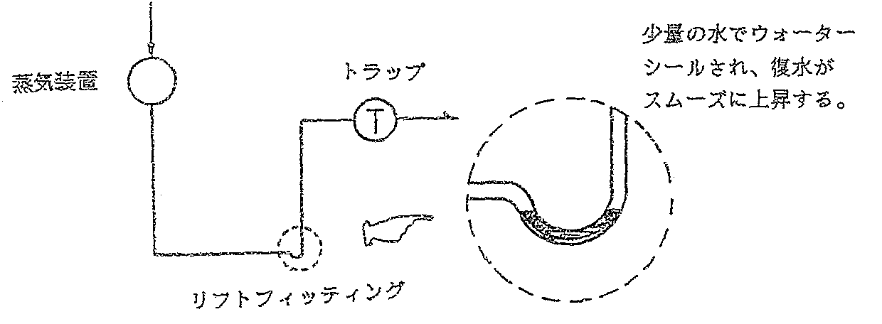

４． スチームトラップの前後配管には、径差をつけないこと。

５． スチームトラップの上流には、ブロックバルブを設け、且つバイパスラインを設置すること。 但し、鋼管トレースの場合は、バイパスは不要である。
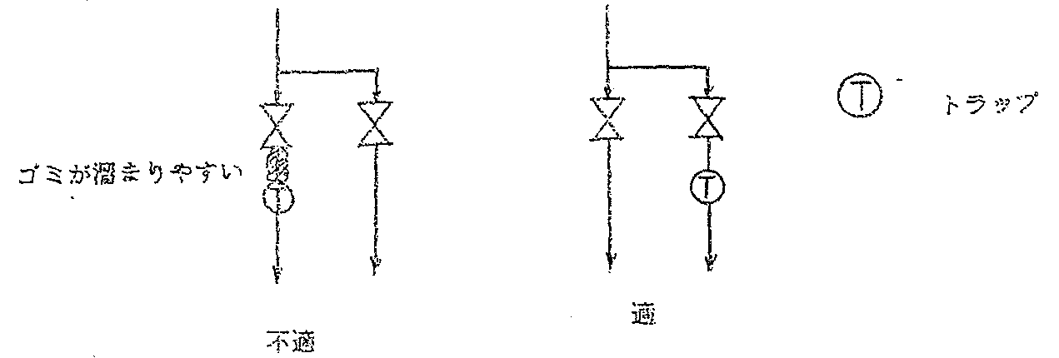
６． スチームトラップの上流には、ストレーナーを設けること。 但し、ストレーナー内蔵型の場合は、不要である。

７． 下記に該当する場合は、スチームトラップの下流にチェックバルブを設けること。

・ トラップ出口配管に背圧がある場合。
・ トラップ出口配管が立ち上がっている場合。

８． スチームトラップの放出先を水中他、土砂中に入れないこと。
ドレンの再蒸発防止他、安全対策等で、やむを得ず水中等に入れる場合は、放出管内部の真空防止装置を講ずること。

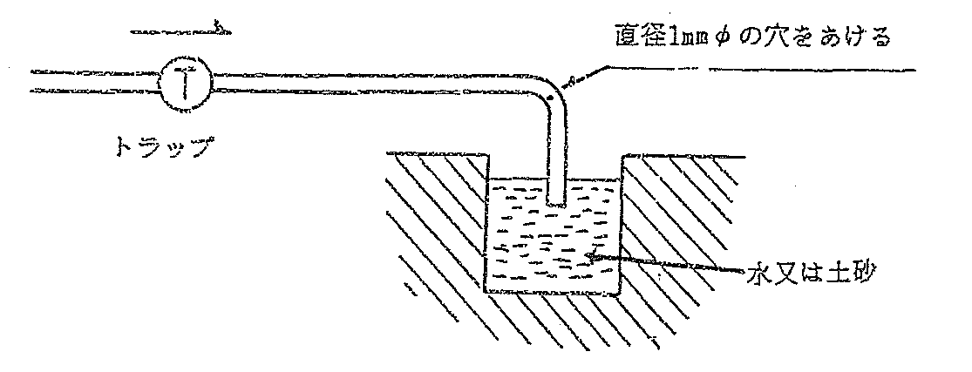

９． 一個のスチームトラップで、複数の上記設備の代表排水は行なわない。 各設備毎にトラップを設けること。 やむを得ず一個のトラップで代表させる場合は、各設備の圧力降下を入念に検討すること。

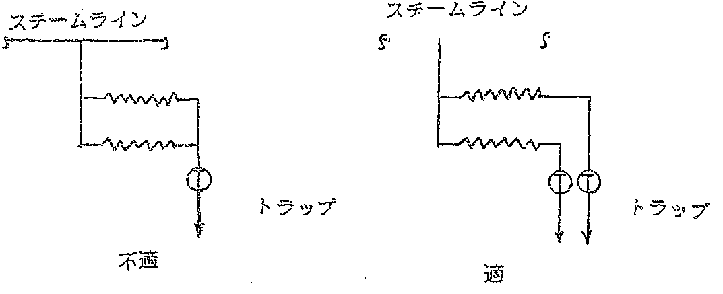

１０．３００ポンドスチーム以上の場合は、トラップのネジ込みは不可である。
シール溶接を行なうこと。
Ⅲ－(3) スチームトラップの故障と点検

トラップの故障には大別して、蒸気の吹き放し、蒸気の漏れ、閉塞がある。

(1) 吹き放し
トラップがまったく閉弁せずに、トラックから連続してドレンと同時に蒸気を排出している現象である。 吹き放しによる蒸気量の損失は莫大なものになる。
吹き放しの原因としては、

トラップ以外の原因として
a) ドレン発生量に対してトラップ容量が小さい。
b) 背圧が過大となった場合（背圧許容度を超えた）。
c) バイパス弁の故障または閉め忘れ。

トラップに原因のあるものとして
d) トラップ本体に巣がある。
e) 弁がキズついたりエロージョンになっている。
f) 異物が弁にかみこんでいる。
g) バケットやフロートの破損
h) バケットが浮くためのドレンがない（バイパス弁でブローしたときなど注意をようする）。
i) バイメタル調整不適

(2) 蒸気漏れ
作動は大体よいが、閉弁時に蒸気漏れがある。 あるいはドレンが十分たまってないのに、開弁してスチームをもらしすぐ閉弁する。 必要以上の開閉動作をする。
a) ディスク式では弁と弁座が摩耗して変圧室の圧力があがらない（空打ちと呼んでいる）。
b) バイメタル調整不適

(3) 閉塞
トラップが全然開弁しない。 またはこれに近い状態でドレンを排出しない。
したがって、トラップは冷たい。 俗にフンズマリと呼んでいる。

閉塞の原因（トラップ以外のもの）としては、
a) ストレーナーの詰まり。
b) 空気障害（エアロッキング）。
c) 入口および出口弁の開き忘れ。
トラップに原因があるものとして、
d) 手動式エアベントの開き忘れ（空気障害）。あるいはエアベントの故障。
e) 弁と弁座が固着または粘着している（ディスク式に多い）
f) バイメタル式では調整不適。
g) ボールフロートのフロート内に水が入り浮かない。

同じ箇所でたびたび故障するトラップは、取付方法、配管形状不適etc.考えられるので、前項目で記述した「スチームトラップ取付上の諸注意」と照らし合わせて、故障しやすい真の原因を明らかにする必要がある。

次ページはスチームトラップの故障と点検フローチャートを示したものである。

スチームトラップ点検＆故障原因分析フロー

